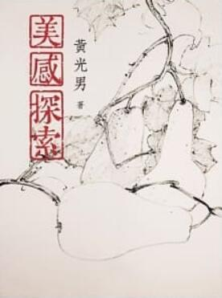
新 书 推 荐
類 別: 藝術設計(理論)
中文書名：《美感探索》Mei Gan Tan Suo
作 者： 黃光男 Huang guang Nan
出 版 社： 聯經出版社
代理公司：ANA
出版日期：2013.12.25
頁 數：232頁（平裝＼單色印刷）
審讀資料：樣書＼部份樣章

內容簡介：

全面破解美學的密碼
從內而外的美感鍛鍊讀本
美感是希望，滿足榮耀與理想；美感是愛情、是信用，是責任的完成；美感是心無罣礙，無所為無所不為。美感有時候無以名之，有時候會哈哈大笑，但基本的原素是生命的勃發，是希望的實踐。
「美究竟是什麼？」這是所有藝術的起點和探問。長年優游於文學與藝術之間的黃光男，以書畫創作體悟和藝術行政經驗，細密而扎實地論述美的方方面面。從具體的造型、視覺、型態出發，觸及抽象的感動和共鳴，深入淺出，宛如一場美學的探索旅程。
美本來就遍布在生活的細節之中，它是展覽、是建築、是旅途中的一項紀念品；它也是碗盤、是穿著、是小吃裡的細膩用心。這本書不告訴你美的定義是什麼，它讓你自己發現專屬於你的美是什麼。

作者介紹：
黃光男
1944年生，高雄人。屏東師範、國立藝專美術科畢業，高雄師範大學中文系學士，台灣師範大學美研所碩士，高雄師範大學文學博士。曾任台北市立美術館館長、國立歷史博物館館長、國立台灣藝術大學校長、中華民國博物館學會顧問，現為行政院政務委員，長年致力於台灣藝術文化及博物館之專業發展。專長水墨畫創作，精熟美術史、美術及美學理論，曾獲中國文藝協會獎章國畫類、中興文藝獎章水墨畫類、中山文藝獎、行政院新聞局國際傳播獎、法國國家特殊貢獻一等勳章。著有《實證美學》、《與人偶語》、《美術館行政》、《博物館新視覺》、《博物館企業》、《畫境與化境——繪畫美學與創作》、《流動的美感》、《黃光男的藝術散步》、《詠物成金：文化．創意．產業析論》、《樓外青山：文化．休閒．類博物館》等近五十本各類書冊。

目錄：
漢寶德序
陳冲序
黃碧端序
第一部 美感探索
造型
美感
美的型態
視覺
審美經驗
美感體驗
藝術家
餘話
第二部 美的遇合
美的孤絕
美的風格
美的感動
美的觸覺
美的遇合
藝術之美
生命之美
後記

版權聯絡人：
Dony Hsu ( 许伯全)
Email： service@nurnberg.com.tw∣2366175957＠qq.com

